E5429/D Scheda creata il 10 ottobre 2022
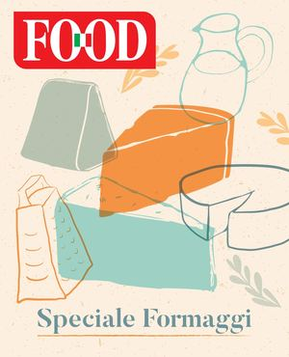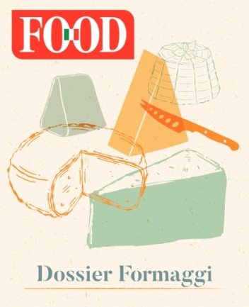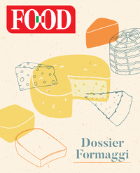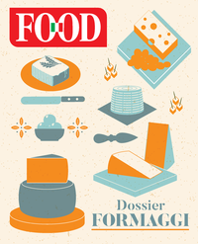
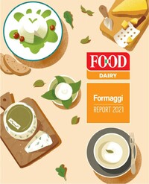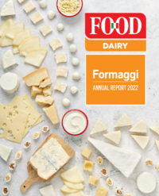
Descrizione storico-bibliografica
*Food. Speciale formaggi. – Novembre 2017. - Parma : Food, 2017. – 1 volume : ill. ; 29 cm. ((Annuale. – Disponibile anche online

*Food. Dossier formaggi. – Giugno 2018-febbraio 2020. - Parma : Food, 2018-2020. – 3 volumi : ill. ; 29 cm. ((Annuale. - Disponibile anche online
Supplemento a: *Food [E5429]
Soggetti: Formaggi - Marketing – Periodici

*Food. Report dairy. - 2021- . - Parma : Food, 2021- . - volumi : ill. ; 29 cm. ((Annuale. - Supplemento al n. di aprile di Food. - BVE0883041
Variante del titolo: *Food dairy. Formaggi

Volumi disponibili in rete 2017-2020

